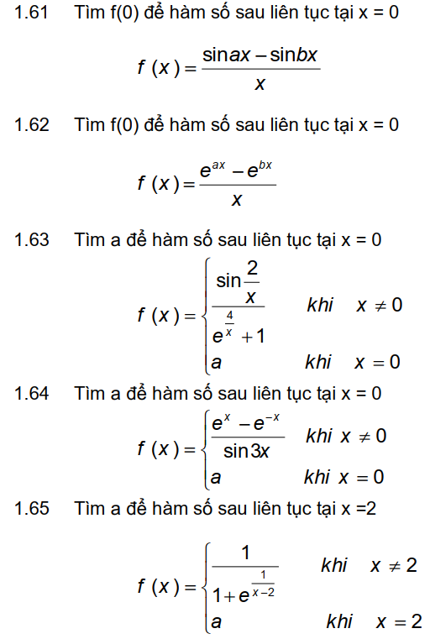

**ĐÂY TOÀN BÀI TẬP THẦY SƯU TẦM TRÊN MẠNG NHÉ.**

**ABSOLUTELY NO WARRANTY.**

